**一、数据说明**

本数据集提供了3个冠脉斑块患者的血管造影图像及3份自生成的二维投影曲线图像，如下所示：

1. 血管造影图像（详见文件夹：患者-血管造影图像）



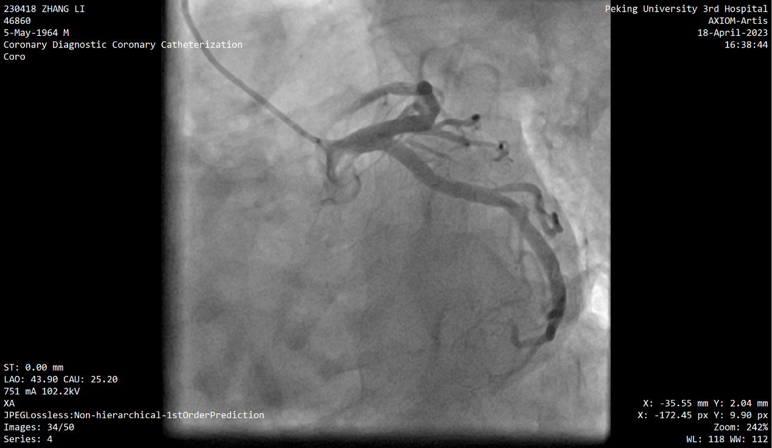

1. 自生成的二维投影曲线图像

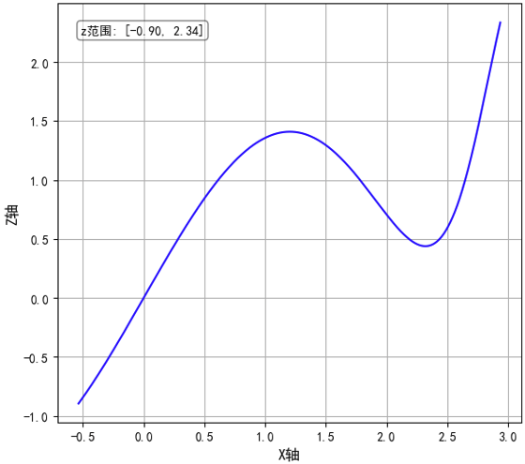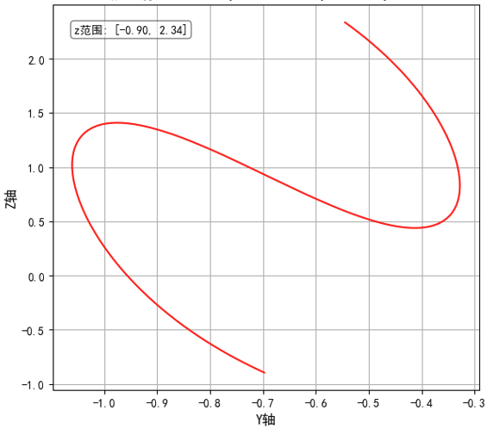

左图为xoz平面三维空间曲线投影，右图为yoz平面三维空间曲线投影

**二、初赛任务说明**

1. 各位选手需要根据血管造影图像生成患者冠脉中心基线三维视图及空间曲线函数，如下图所示

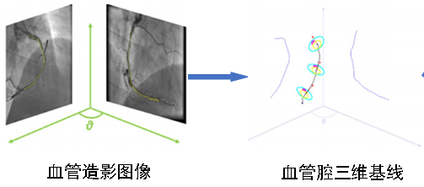

每个患者的血管造影图像文件夹内的IMG-0004-00001与IMG-0005-00001均为两个相互垂直的视角拍摄所得，选手可根据这两组影像生成各个患者冠脉中心基线的三维视图。

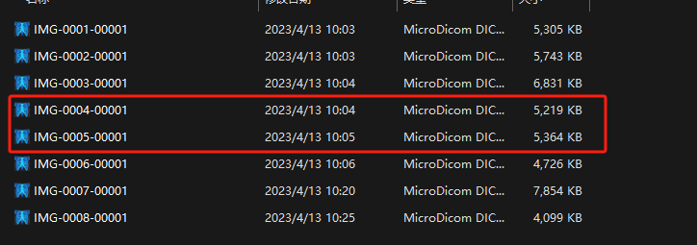

**（1）**

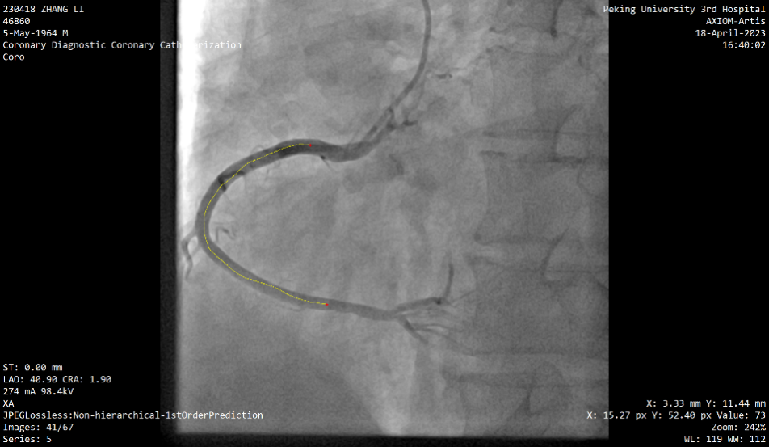

上图为冠脉中心基线在xoz平面上的投影（图像来源于“患者1-血管造影图像”-IMG-0005-00001第41帧）

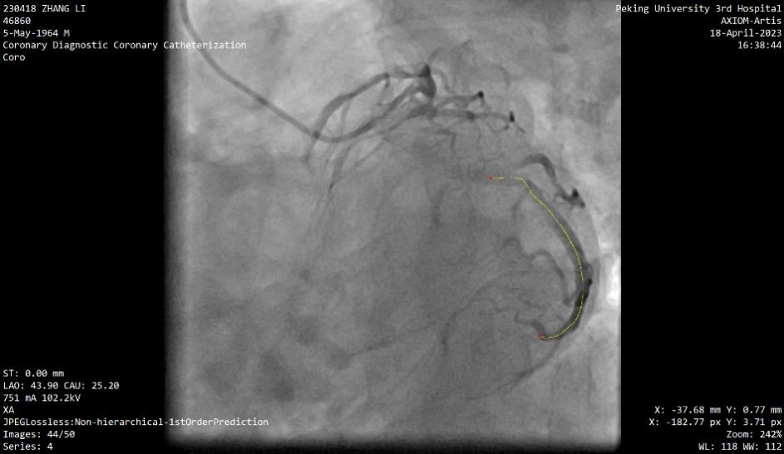

上图为冠脉中心基线在yoz平面上的投影（图像来源于“患者1-血管造影图像”-IMG-0004-00001第44帧）

**（2）**

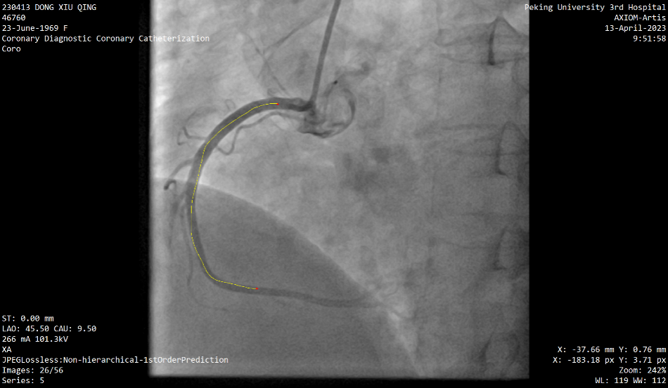

上图为冠脉中心基线在xoz平面上的投影（图像来源于“患者2-血管造影图像”-IMG-0005-00001第26帧）

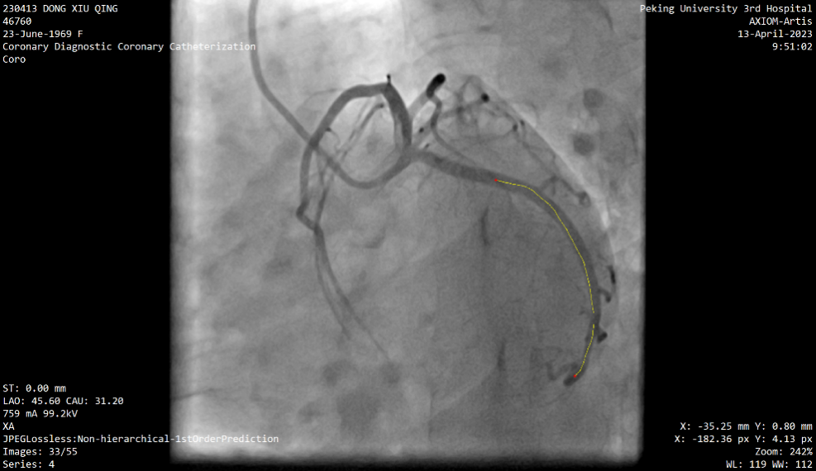

上图为冠脉中心基线在yoz平面上的投影（图像来源于“患者2-血管造影图像”-IMG-0004-00001第33帧）

**（3）**

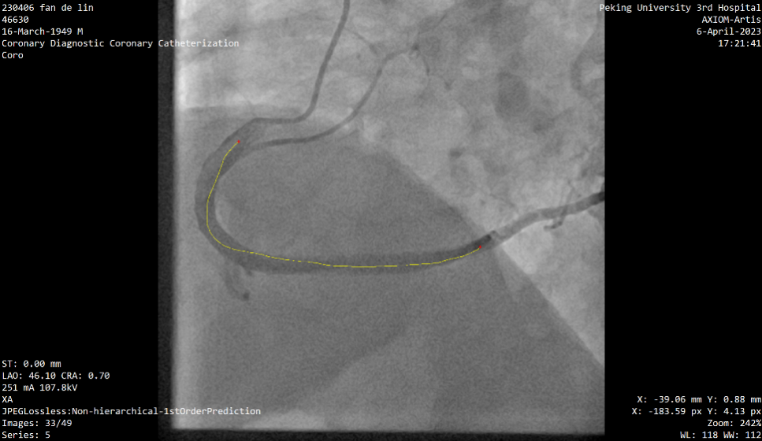

上图为冠脉中心基线在xoz平面上的投影（图像来源于“患者3-血管造影图像”-IMG-0005-00001第33帧）

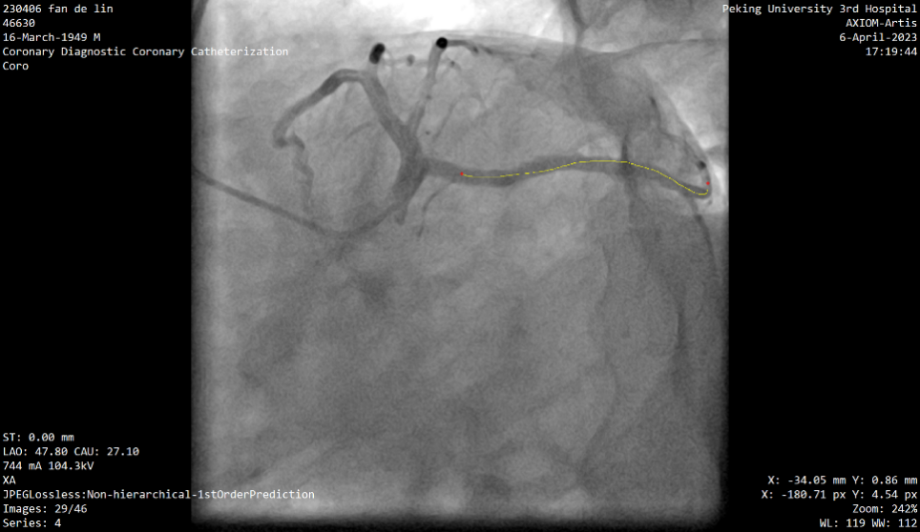

上图为冠脉中心基线在xoz平面上的投影（图像来源于“患者3-血管造影图像”-IMG-0004-00001第29帧）

1. 选手需根据自生成的二维投影曲线图像生成曲线的三维视图及曲线函数

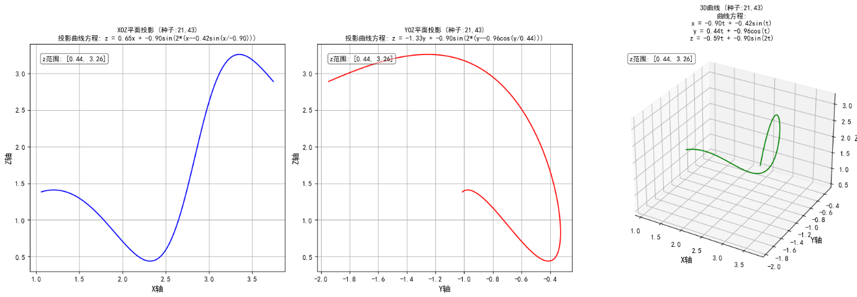

最右图即为需要选手输出的结果。